**Договор возмездного оказания услуг № __ от _.2020 г.**

город Тюмень «__» ___ 2020 года

**Общество с ограниченной ответственностью Управляющая компания «Сервис-ТИС»**, именуемое в дальнейшем **Заказчик,** в лице первого заместителя генерального директора **Чистякова Родиона Сергеевича**, действующего на основании доверенности № 27-19 от 01 февраля 2019 года, и агентского договора от 29.10.2013 г., заключенного между ООО УК «Сервис-ТИС» и ООО «МонтажТИС», агентского договора от 01.02.2014 г., заключенного между ООО УК «Сервис-ТИС» и ООО «Акварель» , агентского договора от 01.08.2016 г., заключенного между ООО УК «Сервис-ТИС» и ООО «Кристалл», агентского договора от 23.04.2015 г., заключенного между ООО УК «Сервис-ТИС» и Сергеевой Светланой Алексеевной, агентского договора от 01.01.2016 г., заключенного между ООО УК «Сервис-ТИС» и ООО «Деловой Альянс», агентского договора от 01.01.2016 г., заключенного между ООО УК «Сервис-ТИС» и Беличенко Виктором Алексеевичем с одной стороны, и

______________, именуемый в дальнейшем Исполнитель, в лице _______________, действующий на основании___________с другой стороны, вместе в дальнейшем именуемые Стороны, заключили настоящий договор возмездного оказания услуг № _________ от __.2020 г. (далее - Договор) о нижеследующем:

1. **Определения**

**– «Объект» –** жилые и нежилые помещения, указанные в Приложениях № 1,2 к настоящему договору.

**– «Потенциальный покупатель» –** физическое или юридическое лицо,впервые обратившееся к Исполнителю с целью получения консультаций в отношении **Объекта** или его осмотра (лица, которые ранее уже получали консультации по Объекту, Потенциальными покупателями в целях исполнения настоящего Договора не являются).

**– «Покупатель»** (Инвестор, Дольщик) **–** физическое или юридическое лицо, которое вносит денежный вклад в строительство объектов(лица, которые ранее уже вносили денежные вклады в строительство объекта и/или покупали объект у Заказчика/Застройщика/Продавца/Участника долевого строительства, Покупателями в целях исполнения настоящего договора не являются).

**– «Договор участия в долевом строительстве» –** договор (название и форма договора определяется **Застройщиком**), заключаемый между **Застройщиком** и **Покупателем**.

- **«Договор об уступке права требования»** - договор, заключаемый между **Участником долевого строительства** и третьими лицами (Покупателями), об уступке прав и обязанностей по договору долевого участия в строительстве.

- **«Уведомление о бронировании»** - единый документ, подтверждающий четкое намерение приобрести объект **Заказчика**, которое возникло в результате работы конкретного представителя **Исполнителя**.

- **«Договор купли-продажи» -** договор, заключаемый между **Продавцом** и **Покупателем**, по передаче **Объекта** в собственность за определенную цену.

- «**Федеральный закон № 214-ФЗ; 214-ФЗ**» - федеральный закон от 30.12.2004г. № 214-ФЗ «Об участии в долевом строительстве многоквартирных домов и иных объектов недвижимости и о внесении изменений в некоторые законодательные акты Российской Федерации», регулирующий отношения, связанные с привлечением денежных средств граждан и юридических лиц для долевого строительства многоквартирных домов и (или) иных объектов недвижимости и возникновением у участников долевого строительства права собственности на объекты долевого строительства и права общей долевой собственности на общее имущество в многоквартирном доме и (или) ином объекте недвижимости, а также устанавливающий гарантии защиты прав, законных интересов и имущества участников долевого строительства.

- **Застройщик/Продавец/Участник долевого строительства** – физическое или юридическое лицо, имеющее договорные отношения с Заказчиком, связанные с реализацией Объектов.

1. **Предмет Договора**

**2.1. Заказчик** поручает и обязуется оплатить, а **Исполнитель** принимает на себя обязательства осуществить определенную деятельность и оказать **Заказчику** следующие услуги:

**2.1.1.** представлять интересы **Заказчика** по поиску новых **Покупателей** и ведению переговоров с ними для заключения договоров участия в долевом строительстве **Объекта,** договоров уступки права требования, договоров купли-продажи;

**2.1.2**. содействовать заключению договоров участия в долевом строительстве, договоров уступки права требования, договоров купли-продажи с **Покупателем** по цене не ниже стоимости Объекта, указанной в колонке ________ (без учета скидки, с участием АН) прайс-листа, размещенного на сайте www.ttis.ru**.**

**2.2.** Наименование, площадь, сроки ввода в эксплуатацию **Объекта** определены в Приложениях к настоящему договору, которые являются его неотъемлемой частью. Стоимость и технические характеристики **Объекта** указаны в прайс-листе, размещенном на сайте Группы Компаний ТИС- [www.ttis.ru](http://www.ttis.ru).

**2.3**. Стороны уведомлены и согласны с тем, что прайс-лист, размещенный на сайте [www.ttis.ru](http://www.ttis.ru)., может в одностороннем порядке изменяться не чаще чем 1 (один) раз в неделю путем размещения актуальной редакции на указанном в настоящем пункте сайте.

### Права и обязанности сторон

**3.1. Исполнитель** **обязан:**

**3.1.1.** Рекламировать **Объект** всеми доступными способами, не противоречащими законодательству Российской Федерации и условиям настоящего договора; предложить и согласовать каналы распространения информации и форму ее подачи.

**3.1.2.** При размещении рекламы в сети интернет Исполнитель обязуется соблюдать правила рекламы в сети интернет, содержащиеся в Приложении № 3 к настоящему Договору.

**3.1.3.** При размещении рекламы Исполнитель не имеет права указывать слова и словосочетания, которые заведомо вводят в заблуждение потенциального покупателя относительно принадлежности данного рекламного объявления Исполнителю, в том числе включая, но не ограничиваясь: «официальный представитель», «служба продаж застройщика», «отдел продаж» и синонимичные.

**3.1.4.** Ежемесячно, до 18 числа каждого месяца отправлять на эл. почту Заказчика аналитические обзоры по первичному и вторичному рынку недвижимости города Тюмени за предшествующий месяц по установленной форме.

**3.1.5.** По письменному запросу Заказчика оказывать информационно-консультационные услуги по вопросам цены предложения и объема предложения на текущий момент на первичном и вторичном рынках недвижимости города Тюмени. Предоставлять отчет в письменном в виде в течение 7 рабочих дней со дня поступления запроса.

**3.1.6.** Предоставить специалиста по недвижимости

#### _____________________________

#### ФИО, должность, телефон, эл.почта

осуществляющего непосредственно сотрудничество с **Заказчиком** в рамках настоящего договора.

**3.1.7.** Предоставлять **потенциальным** **Покупателям** консультации по правовым, организационным, маркетинговым вопросам, связанным с оказанием услуг по настоящему договору.

**3.1.8.** Организовывать встречи **Заказчика** с **потенциальным** **Покупателем**, осмотр **Объекта**.

**3.1.9.** Предоставлять **потенциальным** **Покупателям** полную информацию об **Объекте** (срок сдачи в эксплуатацию, сроки строительства, технологии и методы строительства, качество отделки, планировки и т.д.) при условии получения такой информации от **Заказчика**.

**3.1.10.** В случае явно выраженного намерения **потенциального** **Покупателя** приобрести **Объект Исполнитель** направляет письменное уведомление **Заказчику** о том, что **Покупатель** найден. В указанном уведомлении в обязательном порядке должна быть указана стоимость Объекта, приобретаемого Покупателем.

Данное уведомление считается принятым **Заказчиком** с момента его регистрации в журнале входящей корреспонденции в приемной **Заказчика**.

В указанном уведомлении не допускаются какие-либо исправления, дописки и т.д., в противном случае данное уведомление считается недействительным.

**3.1.11.** Организовать оформление необходимых документов для совершения сделки с **Покупателем,** атакже сопровождать **Покупателя** до полного завершения сделки, в т.ч. государственной регистрации договоров, оплаты договора;

**3.1.12.** Еженедельно получатьпо телефону у **Заказчика** информацию об объектах, указанных в Приложениях № 1, 2 к настоящему договору.

**3.1.13.** Не разглашать сведения, ставшие известными в процессе выполнения обязанностей по настоящему договору.

**3.1.14.** Создание отдельных сайтов **Исполнителем** (имеющих отдельные доменные имена), посвящённых продвижению **Объектов** **Заказчика**, может происходить только при письменном согласовании с **Заказчиком**. При условии предоставления рекламной информации, соответствующей требованиям 214-ФЗ.

**3.1.15.** Предоставлять **Заказчику** информацию о том, является ли **потенциальный Покупатель** работником и/или родственником работника **Исполнителя**. Данную информацию **Исполнитель** обязан указывать в письменном уведомлении, направляемом в адрес **Заказчика**, в соответствии с п. 3.1.10 настоящего Договора.

**3.1.16**. Самостоятельно и своевременно отслеживать изменение прайс-листа согласно п.2.3 настоящего договора.

Исполнитель самостоятельно несет все риски, связанные с неисполнением и/или ненадлежащим исполнением своего обязательства, указанного в настоящем пункте, в том числе и несоответствие услуги Исполнителя требованиям п.2.1.2 настоящего договора, вследствие чего такая услуга не подлежит оплате Заказчиком.

**3.2. Заказчик** **обязан:**

**3.2.1.** Предоставить **Исполнителю** полную, достоверную информацию об **Объекте**.

**3.2.2.** Организовывать и (или) проводить мероприятия по повышению уровня квалификации представителей **Исполнителя** с помощью различных методов (Дни открытых дверей, семинары, обучающие лекции, презентации и иные).

**3.2.3.** Информировать **Исполнителя** об изменениях в наименовании, технических характеристиках и иных данных **Объекта**, указанных в Приложениях № 1,2 к настоящему договору.

**3.2.4.** Информировать **Исполнителя** об обстоятельствах, препятствующих оформлению сделки, путем отправления факсимильного сообщения по телефону либо телефонограммой по указанному телефонному номеру.

**3.3.** С момента получения от **Исполнителя** письменного уведомления, соответствующего всем требованиям настоящего договора, о том, что **Покупатель** найден, в течение 3 (Трех) рабочих дней **Заказчик** обязан обеспечить незаключение **Застройщика/Продавца/Участника долевого строительства** с другими лицами (лицом) договора участия в долевом строительстве, договора уступки права требования, договора купли-продажи в отношении заявленного в уведомлении **Объекта**.

**3.4.** В течение 3 (Трех) рабочих дней с момента получения уведомления, указанного в п.3.1.10 настоящего договора, **Заказчик** обеспечивает возможность **з**аключения предварительного договора участия в долевом строительстве или договора участия в долевом строительстве или договора уступки права требования или договора купли-продажи в отношении заявленного **Объекта** между **Покупателем** и **Застройщиком/Продавцом/Участником долевого строительства**. В случае, если предварительный договор участия в долевом строительстве, договор участия в долевом строительстве, договор уступки права требования, договор купли-продажине был заключен с **Покупателем** в указанный в настоящем пункте срок, **Заказчик** вправе реализовывать заявленный в уведомлении **Объект** любым лицам.

**3.5.** Услуга по настоящему договору считается оказанной с момента регистрации в Управлении Федеральной службы государственной регистрации, кадастра и картографии по Тюменской области договора по цене, соответствующей п.2.1.2 настоящего договора, и уплаты **Покупателем** первоначального взноса стоимости Объекта, указанного в соответствующем договоре, путем перечисления денежных средств на расчетный счет **Исполнителя** либо иным не запрещенным действующим законодательством РФ способом, и подписания **Сторонами** акта оказанных услуг без замечаний.

**3.6**. **Заказчик** письменно уведомляет **Исполнителя** о случаях расторжения договоров участия в долевом строительстве, договоров об уступке права требования, договоров купли-продажи с **Покупателями**, найденными при содействии **Исполнителя**, в срок не позднее десяти рабочих дней с момента расторжения такого договора.

**3.7.** **Заказчик** обязан по письменному запросу **Исполнителя** направлять информацию по наличию оплаты договоров участия в долевом строительстве, договоров об уступке права требования, договоров купли-продажи, заключенных с **Покупателями**, найденными при содействии **Исполнителя**.

**3.8.** **Заказчик** обязан в течение 15 (пятнадцати) рабочих дней с даты получения от **Исполнителя** акта **оказанных услуг** направить его в адрес подписанный со своей стороны экземпляр Акта или мотивированный отказ от его подписания. В случае наличия обоснованных претензий **Заказчика** к качеству и/или срокам оказания услуг **Исполнитель** обязуется за свой счет устранить все выявленные нарушения оказанных услуг в течение 3 (трех) рабочих дней с момента получения претензий **Заказчика**. В случае не подписания **Заказчиком** Акта оказанных услуг и не предоставления мотивированного отказа от его подписания в течение 15 (пятнадцати) рабочих дней, вышеуказанный Акт считается подписанным, а услуги оказаны в полном объеме и надлежащего качества.

### Расчеты по договору.

**4.1.** Оказание услуг оформляется **Сторонами** актом оказанных услуг, который составляется и подписывается сторонами после государственной регистрации подписанного **Застройщиком/Продавцом/Участником долевого строитлеьства** и **Покупателем** договора участия в долевом строительстве, договора уступки права требования, договора купли-продажи в отношении заявленного в уведомлении **Объекта,** при условии, что **Покупателем** является лицо, которое **Исполнитель** указал в уведомлении, зарегистрированном надлежащим образом (п.3.1.10, 7.5 настоящего договора), и цена такого договора соответствует требованиям п.2.1.2 настоящего договора.

**4.2.** Оплата по настоящему договору производится за каждый заключенный с **Покупателем** договор участия в долевом строительстве, договор уступки права требования, договор купли-продажилюбого **Объекта,** указанного в Приложениях к настоящему договору, в результате получения им информации от **Исполнителя** об **Объекте** и **Заказчике**, при условии, что **Покупателем** является лицо, которое **Исполнитель** указал в уведомлении, зарегистрированном надлежащим образом (п.3.1.10, 7.5 настоящего договора), и цена такого договора соответствует требованиям п.2.1.2 настоящего договора.

В противном случае услуга не является оказанной, и оплата **Исполнителю** по настоящему договору не производится.

**4.3.** Оплата услуг, оказанных **Исполнителем** по настоящему договору, производится в соответствии с порядком, установленным Приложением №2 к настоящему договору.

В случае неполного, некачественного оказания услуг **Исполнителем**, а также при наличии каких-либо жалоб **Покупателей** на действия/бездействия **Исполнителя**, **Заказчик** вправе требовать у **Исполнителя** уменьшить размер вознаграждения, указанный в настоящем пункте, до 50%, при этом **Исполнитель** вносит соответствующие изменения в акт оказанных услуг и счет на оплату.

**4.4.** Оплата производится **Заказчиком** в течение пяти рабочих дней после регистрации соответствующего договора в Управлении Федеральной службы государственной регистрации, кадастра и картографии по Тюменской области, уплаты **Покупателем** первоначального взноса стоимости Объекта, указанного в соответствующем договоре, и подписания Сторонами Акта оказанных услуг без замечаний, путем перечисления денежных средств на расчетный счет **Исполнителя** либо иным не запрещенным действующим законодательством РФ способом.

**4.5.** В случае расторжения, по различным основаниям договоров о долевом участии в строительстве, договоров уступки права требования, договоров купли-продажи, заключенных с **Покупателями** при содействии **Исполнителя**, в течение 6 (шести) месяцев с момента их государственной регистрации, Исполнитель производит возврат денежных средств в размере 100 % от вознаграждения, уплаченного **Заказчиком** **Исполнителю** по каждому из таких договоров.

В случае расторжения, по различным основаниям договоров о долевом участии в строительстве, договоров уступки права требования, договоров купли-продажи, заключенных с **Покупателями** при содействии **Исполнителя**, по истечении 12 (двенадцати) месяцев с момента их государственной регистрации, Исполнитель производит возврат денежных средств в размере 50 % от вознаграждения, уплаченного **Заказчиком** **Исполнителю** по каждому из таких договоров

Возврат денежных средств **Заказчику** производится **Исполнителем** в течение пяти рабочих дней с момента расторжения соответствующего договора о долевом участии в строительстве, договора уступки права требования, договора купли-продажи. Договор считается расторгнутым с момента, определенного Федеральным законом № 214-ФЗ и/или Гражданским кодексом РФ.

**4.6**. В случае если **Покупателем** выступает работник и/или родственник работника **Исполнителя**, а также иное аффилированное с **Исполнителем** лицо – оплата услуг и начисление дополнительных бонусов **Заказчиком** не производится.

1. **Ответственность сторон**

**5.1.** За неисполнение или ненадлежащее исполнение обязанностей по настоящему договору **Стороны** несут ответственность в соответствии с действующим законодательством Российской Федерации.

**5.2.** Стороны вправе в одностороннем внесудебном порядке оказаться от исполнения настоящего договора, предварительно письменно уведомив об этом другую Сторону не менее чем за 10 (десять) календарных дней до предполагаемой даты расторжения. Настоящий договор считается расторгнутым с даты получения уведомления об одностороннем внесудебном отказе от исполнения договора другой Стороной либо на 11 (одиннадцатый) день с даты отправления такого уведомления другой Стороне по юридическому адресу.

**5.3.** В случае одностороннего внесудебного отказа от исполнения настоящего договора по инициативе **Заказчика, Заказчик** обязан произвести расчеты с **Исполнителем** в соответствии с разделом 4 договора за фактически оказанные услуги в период действия данного договора.

**5.4.** В случае одностороннего внесудебного отказа от исполнения настоящего договора по инициативе **Исполнителя, Заказчик** обязан произвести расчеты с **Исполнителем** в соответствии с разделом 4 за фактически оказанные услуги в период действия данного договора. В указанном случае расчет производится не позднее пяти банковских дней с момента оплаты **Покупателем** 100% от общей стоимости **Объекта** (п.4.4).

**5.5.** В случае не соблюдения **Исполнителем** условий, установленных в п. 3.5. настоящего договора, последний несет ответственность в виде штрафа в размере двойной платы за услуги, оплаченные **Исполнителю** **Покупателем** объекта. Штраф подлежит оплате **Исполнителем** в течении 5 (Пяти) дней с момента выставления счета **Заказчиком**.

**5.6.** За каждый день просрочки по оплате вознаграждения (п. 4.4. договора), Заказчик обязан оплатить Исполнителю пеню в размере 0,1% от суммы задолженности.

Началом применения данных санкций считается день, следующий за днем, в котором платеж должен был быть совершен.

Сторонами особо согласовано, что данный размер пени не является чрезмерным или завышенным и установлен по обоюдному соглашению и в интересах обеих сторон, в целях взаимного интереса своевременного проведения всех расчетов по настоящему договору и недопущения формирования задолженностей.

**5.7.** За нарушение положений п. 3.1.3. настоящего Договора **Исполнитель** несет перед **Заказчиком** ответственность в виде штрафа в размере 50 000,00 (Пятьдесят тысяч) рублей 00 копеек, за каждый случай нарушения указанного обязательства.

**5.8.** В случае нарушения обязательств, предусмотренных п.п. 3.1.2. настоящего Договора, **Заказчик** удерживает в виде штрафа 25 % (Двадцать пять) процентов от размера вознаграждения **Исполнителя**, причитающегося емусогласно п. 4.1. настоящего договора, за услуги, оказанные **Исполнителем** в месяце, в котором Заказчиком было выявлено соответствующие нарушение.

**5.9** Заказчик вправе не оплачивать Исполнителю оказанные услуги в срок, установленный настоящим договором, при нарушении Исполнителем пунктов 3.1.2, 3.1.3 настоящего договора до устранения нарушения и оплаты штрафов, предусмотренных п. 5.7., 5.8 настоящего договора.

**5.10.** За нарушение положений настоящего Договора работниками/сотрудниками Исполнителя и/или третьими лицами, привлеченными Исполнителем, ответственность перед Заказчиком несет Исполнитель в полном объеме как за свои собственные действия.

**5.11.** В случае не соблюдения **Исполнителем** обязательств, указанных в п. 3.1.15 настоящего договора и/или получения **Исполнителем** вознаграждения, в нарушение п.п. 4.7, 4.8 настоящего Договора, в том числе в связи с сокрытием Исполнителем информации, указанной в п. 3.1.15 настоящего договора, **Исполнитель** несет ответственность в виде штрафа в размере двойной платы за услуги, оплаченные **Исполнителю** **Заказчиком** по сделкам, связанными с данными нарушениями**.** Штраф подлежит оплате **Исполнителем** в течение 5 (Пяти) календарных дней с момента выставления соответствующего требования **Заказчиком.**

1. **Порядок разрешения споров.**

**6.1.** Все споры и разногласия, которые могут возникнуть между Сторонами по вопросам, не нашедшим своего разрешения в тексте данного договора, будут разрешаться путем переговоров или направления претензии на основе действующего законодательства. Срок ответа на претензию 10 (десять) календарных дней с момента ее получения.

**6.2.** Если указанные споры не могут быть решены путём переговоров, они подлежат разрешению в соответствии с действующим законодательством в арбитражном суде Тюменской области.

1. **Прочие условия.**

**7.1. Заказчик** подтверждает, что **Объект (доли Объекта**) под арестом, залогом, в споре не состоят, правами третьих лиц не обременены.

**7.2.** **Заказчик** вправе в одностороннем (уведомительном) порядке изменять размер вознаграждения **Исполнителя** как в сторону увеличения, так и в сторону уменьшения не более чем на 1% (один процент) и не чаще чем 1 раз в 3 (три) месяца.

**7.3.** Настоящий договор вступает в силу с момента его заключения и действует до **«31» декабря 2020 года**. Договор считается пролонгированным на 1 год в случае, если ни одна из **Сторон** за 1 месяц до окончания действия договора не направила другой стороне письменного уведомления о прекращении действия данного договора в обозначенный срок.

**7.4.** Любые изменения или дополнения могут быть внесены в настоящий договор только с письменного согласия обеих **Сторон** и действительны лишь при условии, если они совершены в письменной форме и подписаны уполномоченными на то представителями **Сторон**.

**7.5.** Все документы **Исполнителя**, направляемые **Заказчику** при исполнении условий настоящего договора, в том числе уведомления о наличии **потенциального Покупателя Объекта**, принимаются к рассмотрению **Заказчиком** и создают правовые последствия для **Сторон** при условии их надлежащей передачи уполномоченному на прием входящей корреспонденции должностному лицу **Заказчика** (секретари) и регистрации в журнале входящей корреспонденции **Заказчика**.

**7.6. Стороны** обязаны незамедлительно информировать друг друга об изменении своих адресов и реквизитов.

**7.7.** По всем вопросам, не предусмотренным настоящим договором и не согласованным дополнительными соглашениями, **Стороны** руководствуются действующим законодательством Российской Федерации.

**7.8.** Настоящий договор составлен в двух идентичных экземплярах, имеющих одинаковую юридическую силу, по одному экземпляру для каждой стороны. Все приложения к настоящему договору составляют его неотъемлемую часть.

1. **Адреса и реквизиты сторон**

|  |  |
| --- | --- |
| **ЗАКАЗЧИК:**  **ООО УК «Сервис-ТИС»**  625000 г. Тюмень, ул. Советская, д. 55,  ОГРН 1077203028682,  ИНН 7202162350 КПП 720301001  р/с 40702810706280001253  Филиал ПАО Банк ВТБ в г. Екатеринбурге г. Екатеринбург,  к/с 30101810400000000952  БИК 046577952  e-mail: org_tis@mail.ru | **ИСПОЛНИТЕЛЬ:** |
| **Первый заместитель генерального директора**  **________________________Р.С. Чистяков**  МП | **___________________________/_______ /**  МП |

|  |
| --- |
| Приложение №1 к договору возмездного оказания услуг  № ___ от «__» ___ 2020 года |

|  |  |  |
| --- | --- | --- |
| **№** | **Наименование объекта недвижимости** | **Срок ввода объекта в эксплуатацию** |
| **1** | **Бизнес-центр «Альянс»**  (ул. Советская –Челюскинцев,  Проектная площадь здания: 7141,1 кв.м. (6 этажей + цокольный этаж + терасс,, чистовая отделка) | **Введен в эксплуатацию** |
| **2** | **ДЦ КапиталЪ**  (ул. Сакко 31, чистовая отделка.  1 этаж- 364,8 м2  2 этаж- 346,6 м2  3 этаж- 359,1 м2  Цоколь- 715,8 м2  Подземный автопаркинг – 20 машиномест.  Наземный паркинг – 20 машиномест.  Земельный участок находится в собственности.) | **Введен в эксплуатацию** |
| **3** | **ОК Салют**  **Нежилые помещения ГП-5, ГП-6** | **Указан в проектной декларации** |
| **4** | **ЖК Радуга+ Нежилые помещения**  (ул. Щербины, 16 к.1, 2 этажа, кирпич) | **введен в эксплуатацию** |
| **5** | **ЖК Радуга Автопаркинг**  (ул. [Широтная, 193 ст2](https://2gis.ru/tyumen/geo/1830223003895596?queryState=center%2F65.621982%2C57.097142%2Fzoom%2F17)) | **Введен в эксплуатацию** |
| **6** | **ЖК «Соседи»**  (ул. Геологоразведчиков, 44) | **Введен в эксплуатацию** |
| **7** | **ЖК «Акварель»**  **(**ул. Таврическая, 9, ГП-1.6, ГП-1.7) | **Указан в проектной декларации** |
| **8** | **ЖК «Акварель»**  (ул. Таврическая, 9, ГП-1.8) | **Введен в эксплуатацию** |
| **9** | **ЖК «Кристалл»**  (ул. Д. Менделеева, ГП-4.1, ГП-4.2) | **Введен в эксплуатацию** |
| **10** | **ЖК «Аристократ»**  (ул. Самарская, 20) | **Введен в эксплуатацию** |
| **11** | **Автопаркинг** **ЖК «Манхэттен»**  **(**ул.Осипенко, 16) | **Введен в эксплуатацию** |
| **12** | **Земельные участки**  (ул. Волоколамская, 3,  ул. Волоколамская, 3а,  ул. Волоколамская, 5,  Самарская, 7) | **-** |

|  |  |
| --- | --- |
| **ЗАКАЗЧИК:** | **ИСПОЛНИТЕЛЬ:** |
| **Первый заместитель генерального директора**  **________________________Р.С. Чистяков**  МП | __________________________________________ МП |

Приложение №2 к договору возмездного оказания услуг

№ _____ от «__»_____ 2020 года

|  |  |  |
| --- | --- | --- |
| **№** | **Наименование объекта недвижимости** | **Агентское вознаграждение** |
| **1** | **Бизнес-центр «Альянс»**  (ул. Советская –Челюскинцев,  Проектная площадь здания: 7141,1 кв.м. (6 этажей + цокольный этаж + терасса ), чистовая отделка) | **5 000 000 руб.** |
| **2** | **ДЦ КапиталЪ**  (ул. Сакко 31, чистовая отделка.  1 этаж- 364,8 м2  2 этаж- 346,6 м2  3 этаж- 359,1 м2  Цоколь- 715,8 м2  Подземный автопаркинг – 20 машиномест.  Наземный паркинг – 20 машиномест.  Земельный участок находится в собственности.) | **1%** |
| **3** | **ОК Салют**  **Нежилые помещения** | **2%** |
| **4** | **ЖК Радуга+**  **Нежилые помещения** | **2%** |
| **5** | **ЖК Радуга Автопаркинг**  **машиноместо** | **2%** |
| **6** | **ЖК «Соседи»**  **машиноместо** | **2%** |
| **7** | **ЖК «Акварель»**  (ГП-1.6, ГП-1.7)  **Нежилые помещения** | **2%** |
| **8** | **ЖК «Акварель»**  (ГП-1.8)  **Машиноместо** | **2%** |
| **9** | **ЖК «Кристалл»**  **Машиноместо** | **2%** |
| **10** | **ЖК «Аристократ»**  **Машиноместо** | **2%** |
| **11** | **ЖК «Манхэттен»**  **машиноместо** | **2%** |
| **12** | **Земельные участки**  (ул. Волоколамская, 3,  ул. Волоколамская, 3а,  ул. Волоколамская, 5,  Самарская, 7) | **2%** |

|  |  |
| --- | --- |
| **ЗАКАЗЧИК:** | **ИСПОЛНИТЕЛЬ:** |
| **Первый заместитель генерального директора**  **________________________Р.С. Чистяков**  МП | __________________________________________ МП. |

**Приложение №3 к договору возмездного оказания услуг**

**№ _____ от «__» ___ 2020 года**

**Стандарт сайта и рекламы Агентств недвижимости,**

**реализующих объекты недвижимости Застройщика**

Ограничения при вёрстке сайта.

При рекламировании объектов строительства, жилищных комплексов и иных объектов недвижимости Заказчика (далее Объекты недвижимости), Агентствам недвижимости, реализующим объекты недвижимости Заказчика, запрещается:

1) Использование в контекстной рекламе (в том числе контекстно-медийной) на площадках Yandex, Google и других поисковых системах, рекламных объявлений по запросам, содержащим название ЖК «Кристалл», ЖК «Акварель», ЖК «Аристократ», ГК ТИС. Указанное правило относится, в том числе к третированному запросу в других регионах.

На примере ЖК «Акварель»: ЖК Акварель в Тюмени; квартиры в ЖК Акварель; ЖК Акварель Сайт; 1,2,3 комнатные квартиры в ЖК Акварель, квартиры от ЖК «Акварель» и т.п.

2) Запрещается использование доменных имен, сходных до степени смешения с названиями жилищных комплексов Заказчика, объектов недвижимости и наименования официального сайта проекта или компании-застройщика. Исключение: случаи, когда официальное наименование Агентства недвижимости идентично названию объекта недвижимости Заказчика.

На примере ЖК «Кристалл»: <https://kristall-dom.ru/>; <http://kristall-tyumn.ru/>; <http://www.kristall-tjumen.ru/>; <http://zhkkristall.ru> и т.п.

Пример некорректного использования доменного имени:

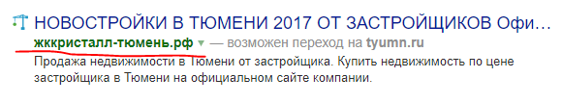

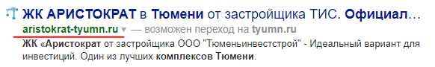

3) Запрещается использование Title заголовков, содержащих наименование ЖК «Кристалл», ЖК «Акварель», ЖК «Аристократ», ГК ТИС, жилого комплекса, дома, иных объектов недвижимости, а также наименования Заказчика/Застройщика, в рамках оптимизации поисковой выдачи, без указания в самом заголовке наименования Агентства Недвижимости.

Примеры некорректного использования:

* На примере ЖК «Аристократ»: ЖК «Аристократ». Официальный сайт – ООО…. (умышленно скрытое окончание заголовка, после фразы «официальный сайт» с отсылкой на сайт Агентства недвижимости недопустимо)
* На примере ЖК «Кристалл» - ввод клиента в заблуждение, относительно принадлежности к официальному сайту:

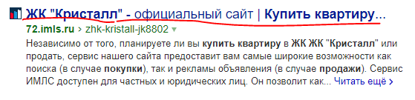

* На примере ЖК «Акварель» - ввод клиента в заблуждение – не понятен автор данного предложения:

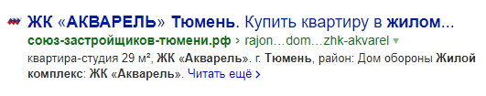

* Запрещается использовать в сниппете (заголовок и описание страницы, оптимизированное для поисковых систем по определенному запросу пользователей) брендовый запрос жилого комплекса (без указания наименования агентства недвижимости) и упоминание компании застройщика:

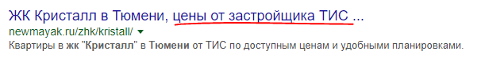

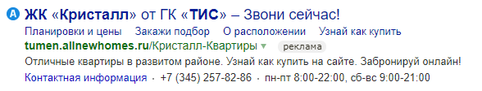

Пример корректного использования брендового запроса агентством недвижимости:

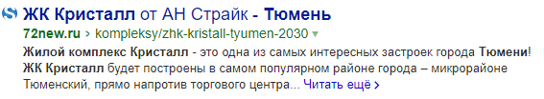

4) Запрещается использование имени и наименовании компании Застройщика в контекстной рекламе и поисковом продвижении по брендовым запросам, связанным с именем и деятельностью компании.

Пример некорректного использования – ввод клиента в заблуждение относительно принадлежности сайта к компании Застройщику:

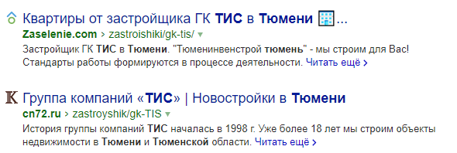

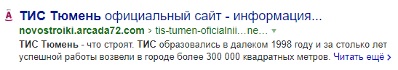

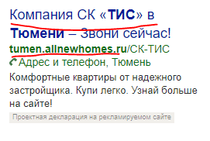 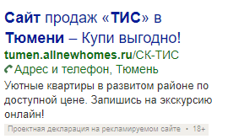

Пример корректного использования имени компании и ее деятельности:

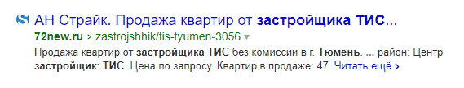

Критерии, которые необходимо соблюдать при вёрстке сайта.

Сайт, на котором размещается информация об объекте недвижимости Заказчика, должен отвечать следующим критериям:

1) Содержимое сайта не должно вводить в заблуждение потенциального покупателя относительно принадлежности сайта Агентству недвижимости или Заказчику /Застройщику.

К понятию «заблуждение» относится:

1.1. Ведение сайта от имени Заказчика /Застройщика, употребляя в тексте такие словосочетания как: «Мы являемся крупнейшим Застройщиком…», «Наши объекты…», «Занимаясь строительством Объектов, мы создаем все условия…» и т.д.;

1.2. Всплывающие окна с номером телефона и указания имени и должности без указания наименования Агентства недвижимости, в котором трудоустроен данный сотрудник, например: «Наш менеджер, Никита поможет с выбором квартиры» и т.д.;

1.3. Отсутствие в заголовке сайта наименования Агентства недвижимости и указания его только в конце сайта мелким шрифтом или размещения такого наименования на «нечитаемом», неконтрасном фоне;

Пример некорректного использования верстки и дизайна сайта – ввод клиента в заблуждение относительно принадлежности к сайту застройщика.

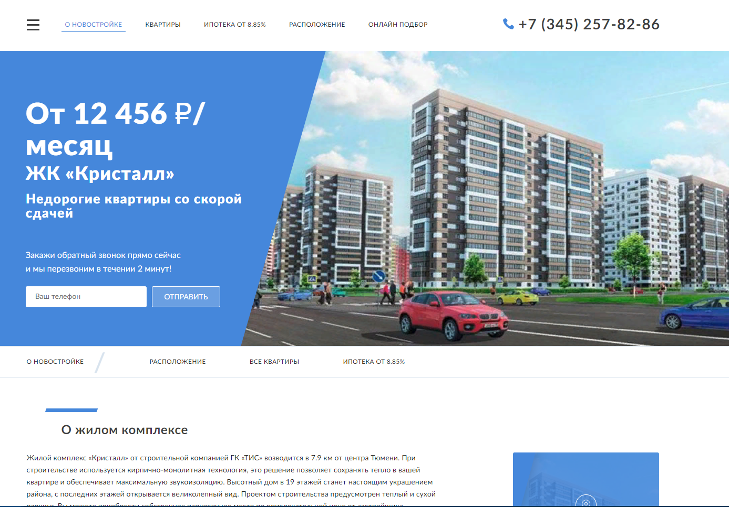

2) Минимум 30% от объема информации, размещенной на сайте Агентства недвижимости, должно содержать наименование услуг, которые оказывает Агентство Недвижимости.

Пример некорректного использования – отсутствует информация о том, что предложение, опубликованное на данном веб-сайте, от агентства недвижимости:



3) Запрещается создание сайтов-клонов и использование на веб-сайте, принадлежащему агентству недвижимости или лиц, аффилированных с ним, фирменного стиля застройщика, полностью копирующий дизайн официального сайта жилого комплекса.

Пример некорректного использования фирменного стиля и дизайна застройщика – полное копирование элементов фирменного стиля застройщика:

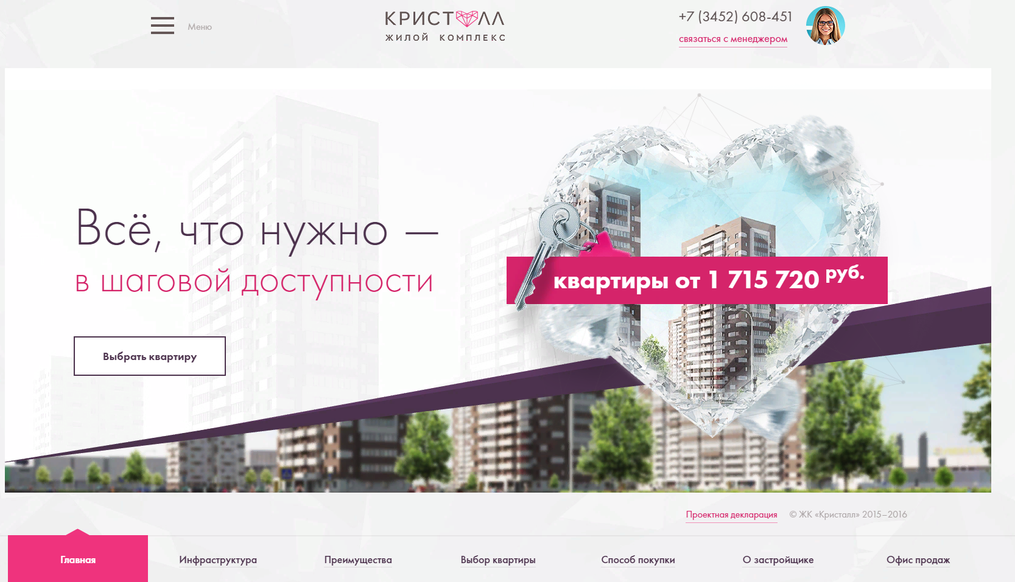

4) На стартовой странице сайта обязательно размещается информация об Агентстве недвижимости. К такой информации относятся:

3.1. Логотип Агентства недвижимости (при наличии логотипа);

3.2.Контактная информация Агентства недвижимости, с обязательным указанием: наименования, контактных телефонов, юридический и почтовый адрес Агентства недвижимости.

5) Если на сайте Агентства недвижимости имеются всплывающие окна «обратной связи» (вопрос-ответ, оставить заявку, заказать звонок), необходимо разместить информацию о том, что контактные данные потенциального покупателя и его запрос обрабатываются Агентством недвижимости, а не Заказчиком/Застройщиком.

5) Проводимые акции и скидки, которые предлагаются Агентством недвижимости на своем сайте вместе с размещением информации об объектах Заказчика, должны быть актуальны на день размещения и полностью соответствовать существующим у Заказчика/ Застройщика акциям и скидкам.

6) Любая информация о строящихся объектах недвижимости, размещаемых Агентством недвижимости на своем сайте должна соответствовать действительности.

Любое искажение фото-, видео материалов, описания характеристик продаваемого объекта, планировок квартир в жилищном комплексе и т.д. не допускается.

Кроме того, запрещено использовать «Рендеры» (графическое изображение объекта), если объект уже введен в эксплуатацию.

Рекламные объявления объектов недвижимости Заказчика.

Рекламные объявления в сети интернет должны отвечать следующим критериям:

1) В объявлении должна быть указана цена объекта недвижимости, действующая на момент размещения объявления о продаже объекта недвижимости по расценкам, установленным прайсом Заказчика /Застройщика. Т.е. цена, указанная на сайте Агентства недвижимости, не может быть ниже, установленной в прайсе Заказчика/ Застройщика.

2) В объявлении могут содержаться только условия акции или скидки, которые актуальны на день размещения и соответствующие существующим у Заказчика/ Застройщика акциям и скидкам.

Не должны размещаться акции и скидки не соответствующие действительности.

3) В объявлении не должны фигурировать фразы, которые заведомо вводят в заблуждение потенциального покупателя относительно принадлежности данного ресурса Агентству недвижимости:

Например: Официальный сайт проекта; Официальный сайт (Без указания официального названия Агентства недвижимости); ЖК «Кристалл», планировки (Без указания официального названия Агентства недвижимости) и т.д.

4) Запрещается указывать в справочниках Google, Яндекс и на других интернет-ресурсах, в карточках объектов недвижимости под названием проекта компании, контактные данные своей организации, включая номера телефонов и адреса сайтов, принадлежащих Агентству недвижимости или его аффилированным лицам.

|  |  |
| --- | --- |
| **ЗАКАЗЧИК:** | **ИСПОЛНИТЕЛЬ:** |
| **Первый заместитель генерального директора**  **________________________Р.С. Чистяков**  МП | __________________________________________ |